(بسمه تعالی)
محمدباقربن تقی مجلسی از فقیهان مشهور شیعه در قرن یازدهم هجری بوده است.
او به دلیل آموزه های پدرش که از شاگردان شیخ بهایی بوده تایرات زیادی گرفته.
علامه مجلسی از بین تمامی رشته های علوم اسلامی بیش از همه به حدیث نگاری علاقه مند بودند که مشهور ترین کتاب او،مجوعه حدیثی به نام
(بحار النوار) است که در جایگاه حدیث در منظومه معرفت دینی نقش بارزی داشت .
او تاثیرات زیادی بر فرهنگ شیعی و روش های علمی علمای پس از خود گذاشت.وی به دلیل همکاری زیاد سیاسی و اجتماعی درحکومت صفویان در آن دوران از شهرت زیادی بر خوردار بود.
علامه منتقد صوفیه بود و با تصوف خانقاهی مخالفت می کرد.
وی در دوران شاه سلیمان صفوی به مقام (شیخ الاسلام)رسید ودر دوران سلطان حسین صفوی صاحب نفوذ بود.
در تقویم رسمی ایران، روز ۳۰ مرداد به عنوان روز بزرگداشت علامه مجلسی تعیین شده است.
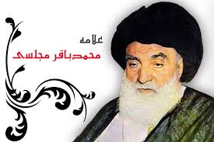
زینب عنایتی

